编号：0103-2020-2021
计量要求导出和计量验证记录表
测量过程名称 |  | 扭矩扳子扭矩示值误差检定过程 |  |  | 被测参数要求(含公差) |  | （200~1000）Nm（±1%）
被测参数要求识别依据文件 |  |  |  |  | JJG 707-2014《扭矩扳子检定规程》
计量要求导出方法
1.测量设备最大允许误差：△_{允}≤T/3=±0.33%
2.测量设备的扩展不确定度推导：U_{95允}≤△_{允}/3=0.22%
3.测量范围推导：（200~1000）Nm，两边延伸测量范围(100~1500) Nm。
计量校准过程 | 测量设备名称  /编号 |  | 型号规格 | 主要计量特性  (最大允差或示值误差  最大值/准确度等级/  测量不确定度) |  | 校准/检定证书编号 |  | 校准/检定日期
 | 扭矩扳子测试系统  6145020021010001 |  | NCS2000 | ±0.3% |  | 03LC20210268 |  | 2021/2/2
计量验证记录
- 测量设备的测量范围（2~2000）Nm，满足导出计量要求测量范围(100~1500) Nm的要求；
2、测量设备的最大允许误差±0.3%，满足导出计量要求最大允许误差±0.33%的要求;
3、测量设备的校准扩展不确定度Urel=0.21% k=2 满足导出的测量设备的扩展不确定度U_{95允}=0.22%的要求。

验证结论：√符合 □有缺陷 □不符合（注：在选项上打√，只选一项）
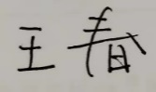
验证人员签字： 验证日期：2021 年 02 月22 日
认证审核记录：
- 被测参数要求识别代表了“顾客”的要求；
- 计量要求导出方法正确；
- 测量设备的配备满足计量要求；
- 测量设备已检定/校准；
- 测量设备验证正确。
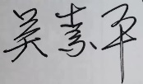
审核员签名：

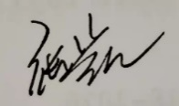
企业代表签字： 审核日期：2021 年09 月28 日

